Розв'яжіть графічно рівняння $−x^{2}+2=\left|x\right|$ .
Розв'язання. Будуємо графіки функцій $y=−x^{2}+2$ і $y=\left|x\right|$ в одній системі координат. Координати точок перетину графіків даних функцій і будуть розв’язками рівняння.
Графіком функції $y=−x^{2}+2$ є парабола з вершиною в точці у=2, вітки параболи направлені вниз. Вісь Ох парабола перетинає в точках $x=±\sqrt{2}$.
Графіком функції $y=\left|x\right|$ є ламана лінія, яка проходить через початок координат і є бісектрисою 1-го та 2-го координатних кутів.

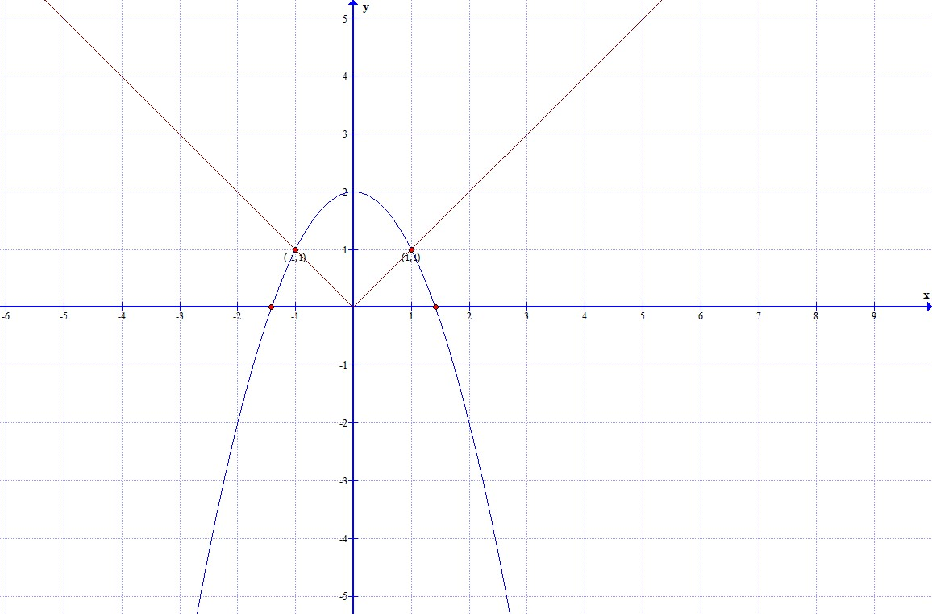
Із графіків функцій встановлюємо, що коренями даного рівняння є $х=±1$.
Відповідь: $х=±1$.

